线阵图像采集主机返修检测报告
产品名称：线阵图像采集主机 | 返修日期：2021.10.15
规格型号：GX-3-HS | 产品序列号：76392021012001
检验人员：刘延林 | 测试日期：2021.10.18
问题描述：
脉冲信号只接入A相输入时，无脉冲输出。
问题重现：
经测试该主机所有功能正常，未能重现描述问题，如下图所示。
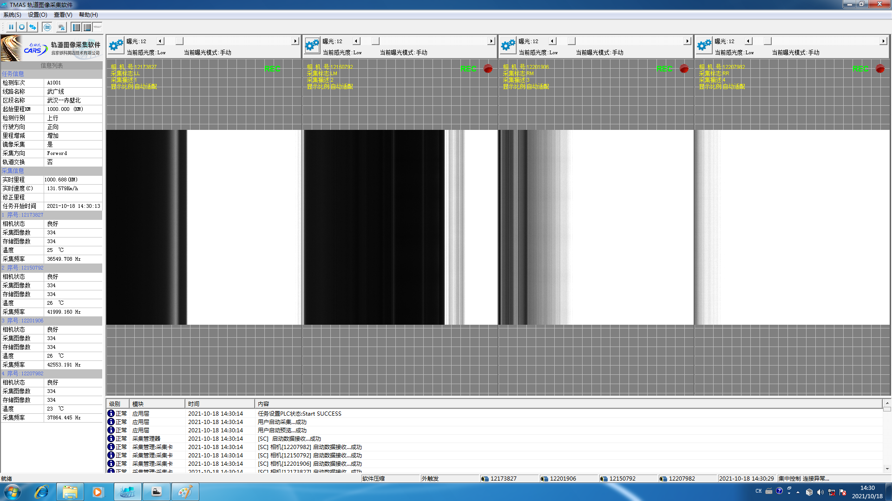
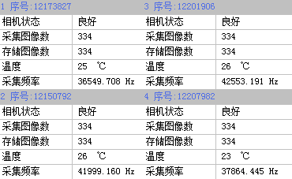
图1 外触发四路采集截图
原因分析：
测试人员操作不当导致无脉冲信号输出。
解决方案：
重新检测功能正常后返回。

